Станок для изготовления пазовых клиньев 04.02.17
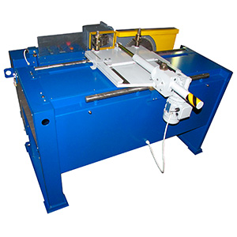
Станок предназначен для изготовления из обрезных досок деревянных пазовых клиньев, применяемых в электроремонтном производстве для фиксации катушек обмоток в пазах статоров электродвигателей мощностью до 100 кВт.
Артикул: 04.02.17

ТЕХНИЧЕСКАЯ ХАРАКТЕРИСТИКА
1. Размеры заготовки, мм
1.1. Длина, мм | 450
1.2. Ширина макс., мм | 280
1.3. Толщина, мм | 50
2. Фреза
2.1. Частота вращения, об/мин | 2850
3. Пила, тип | дисковая строгальная  твердосплавная ∅350
3.1. Частота вращения, об/мин | 2850
4. Привод продольного суппорта | цепная передача
5. Привод поперечного суппорта | реечная передача
6. Напряжение питания (50Гц), В | 380
7. Установленная мощность, кВт | 8.36
8. Габаритные размеры станка (ДхШхВ) / масса, мм / кг | 1630 х 1350 х 1080 / 400
Возможны изменения основных параметров по Вашему техническому заданию
* Производитель имеет право без предварительного уведомления вносить изменения в изделие, которые не ухудшают его технические характеристики, а являются результатом работ по усовершенствованию его конструкции или технологии производства

